GRÖMO Flachdach-Abzweig universal
GRÖMO

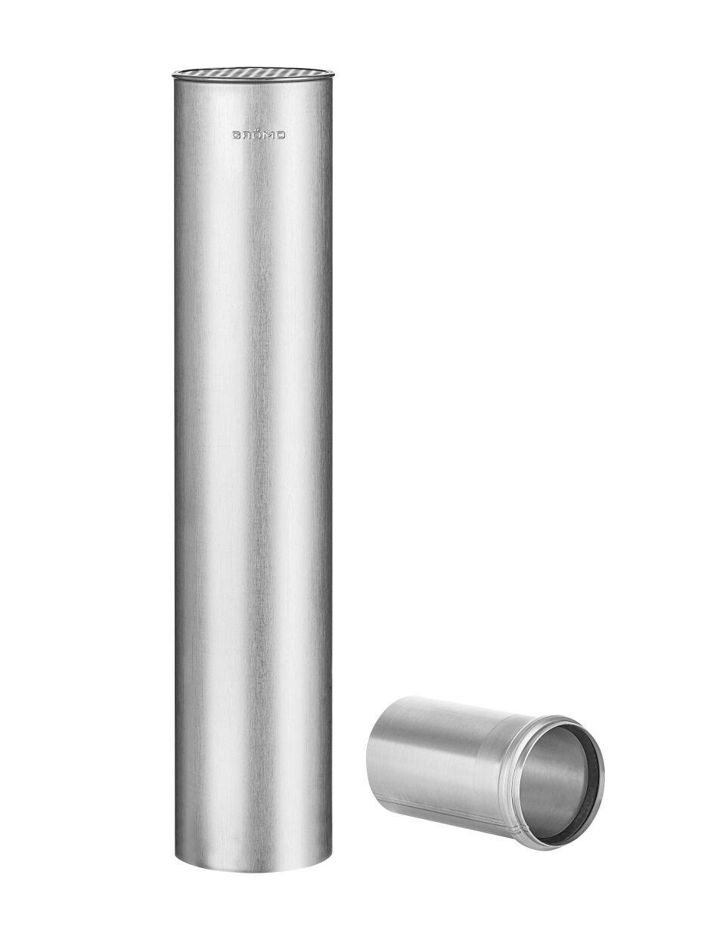Eigenschaften
Farbton
silber
Werkstoff
Zink
Länge (mm)
490,00
Durchmesser (mm)
79,00 - 119,00
Nennweite DN
75,00 - 120,00
Hinweis
Bausatz bestehend aus zwei Einzelteilen: Hauptrohr mit Lochblech-Abschluss und Zulaufrohr mit vormontierter Dichtung. Anbindung durch Löten, Position des Zulaufrohrs individuell definierbar

